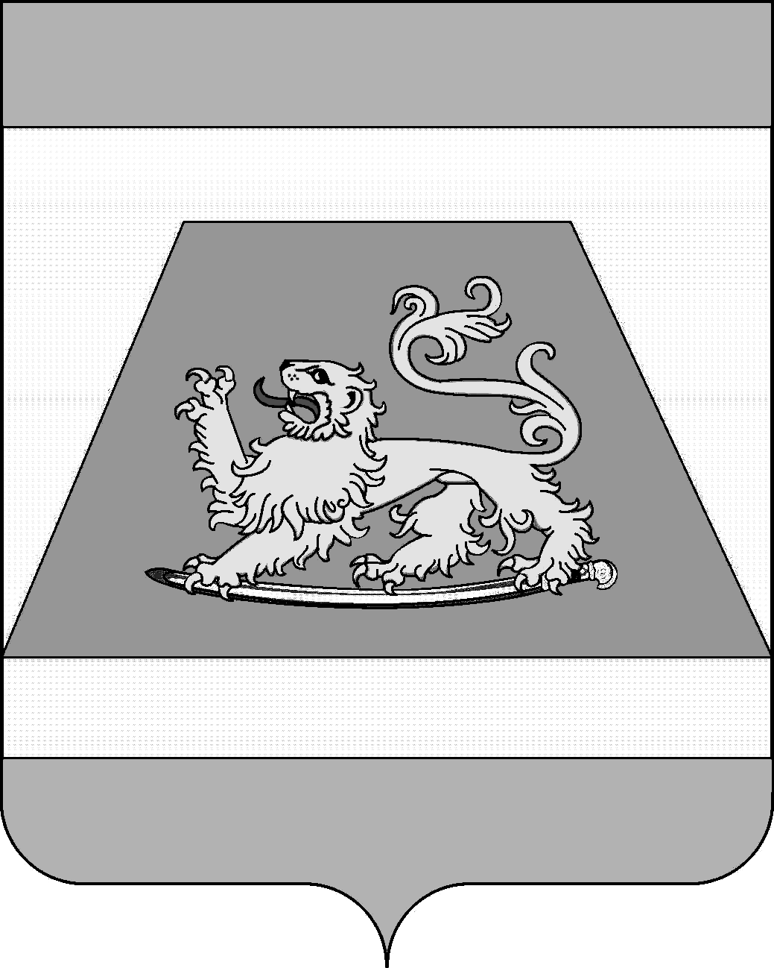

СОВЕТ МУНИЦИПАЛЬНОГО ОБРАЗОВАНИЯ
СЕВЕРСКИЙ РАЙОН

РЕШЕНИЕ
от 2 декабря 2021 года № 148

станица Северская

О внесении изменений в решение Совета Смоленского сельского
поселения Северского района от 31 октября 2014 года №19
«Об утверждении Правил землепользования и застройки
территории Смоленского сельского поселения
Северского района»

В соответствии со статьями 31-33 Градостроительного кодекса Российской Федерации, частью 4 статьи 14 Федерального закона от 6 октября 2003 года №131-ФЗ «Об общих принципах организации местного самоуправления в Российской Федерации», статьей 25 Устава муниципального образования Северский район, а также с учетом результатов публичных слушаний по проекту внесения изменений в правила землепользования и застройки Смоленского сельского поселения, прошедших 8 ноября 2021 года, Совет муниципального образования Северский район РЕШИЛ:
1. Внести изменения в правила землепользования и застройки Смоленского сельского поселения Северского района, утвержденные решением Совета Смоленского сельского поселения Северского района от 31 октября 2014 года №19 «Об утверждении Правил землепользования и застройки территории Смоленского сельского поселения Северского района согласно приложению к настоящему решению.
2. Опубликовать настоящее решение в средствах массовой информации.
3. Контроль за выполнением настоящего решения возложить на постоянную комиссию по земельным, имущественным и правовым вопросам.
4. Настоящее решение вступает в силу со дня официального опубликования.

Исполняющий обязанности
главы муниципального образования
Северский район С.В.Степанян

Председатель Совета муниципального
образования Северский район В.И.Захарченко

